附件2：
2018-2019学年研究生缴纳学费、住宿费缴费须知

- 手机端操作说明
1.打开支付宝app ，城市定位到杭州，进入 城市服务——政务

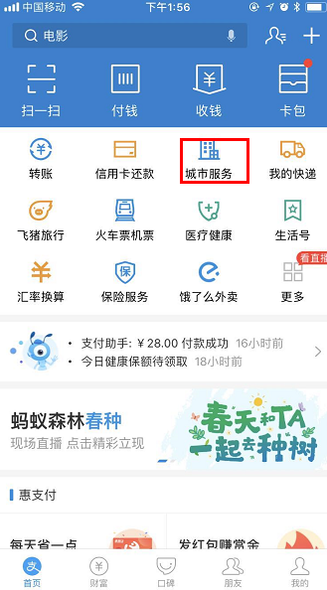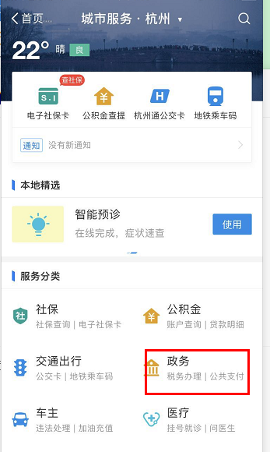

2.进入公共支付——按执收单位
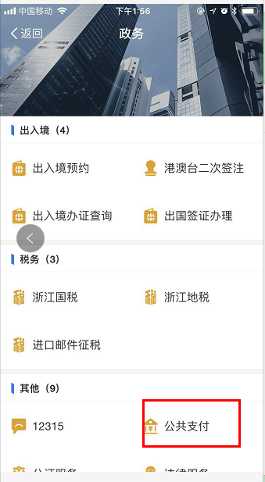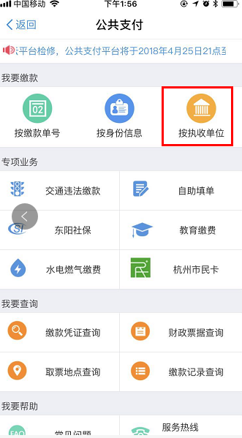
3.业务归属选择”省本级“，执收单位选择“中国计量大学”，然后按学号查询
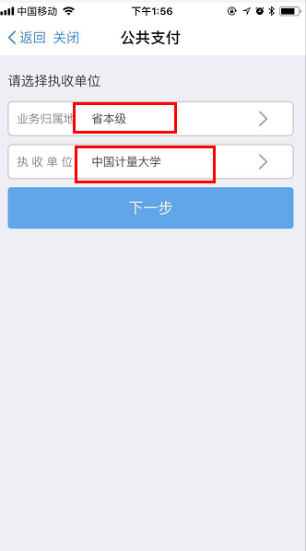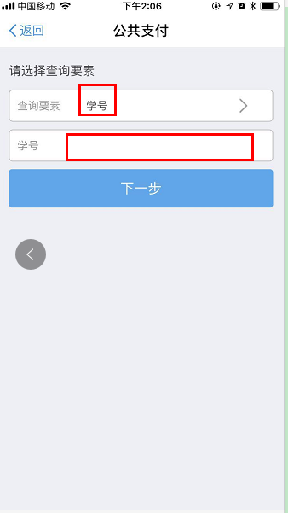

- 选择缴款单号，核对支付信息
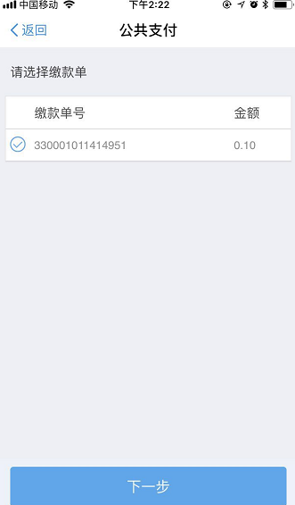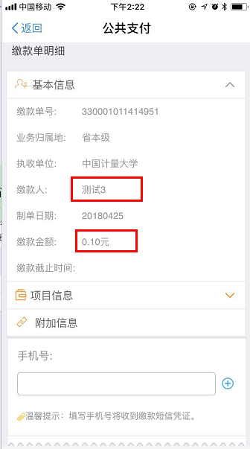

5.支付成功
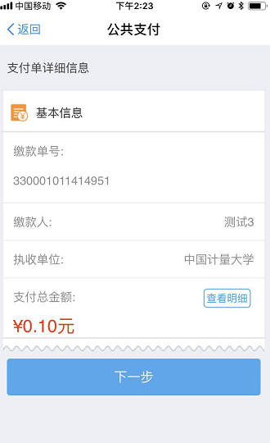

二、缴费时间：2018年7月20日—8月20日。
三、若仍有疑问，可电话咨询0571-87676122（计财处）。

